Họ và tên: Trần Quang Nam Trường Đại Học Bách Khoa Hà Nội

MSSV: 20184161 Viện CNTT&TT

**BẢN BÁO CÁO THỰC HÀNH**

**-----TUẦN 09-----**

**Bài 1.**

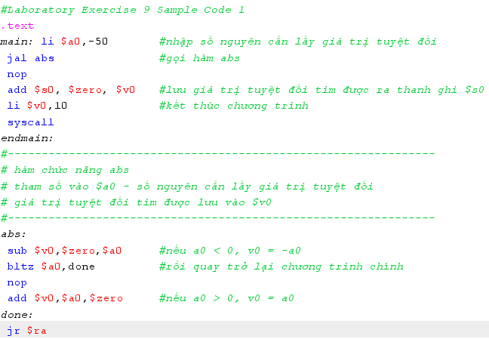

* **Kết quả chạy chương trình:**

Đầu vào:



Đầu ra:



* **Giải thích:**

- Sau khi thực hiện câu lệnh jal abs, chương trình sẽ nhảy xuống chương trình con abs. Lúc này:

thanh ghi $pc có giá trị là địa chỉ của lệnh bắt đầu chương trình con 0x00400018

thanh ghi $ra có giá trị là địa chỉ của lệnh nop 0x00400008 (câu lệnh ngay sau lệnh nhảy jal)

- Trong hàm abs: do $a0 < 0 nên chương trình nhảy đến done và quay về hàm main để gán giá trị tuyệt đối cho $s0 = 50

**Bài 2.**

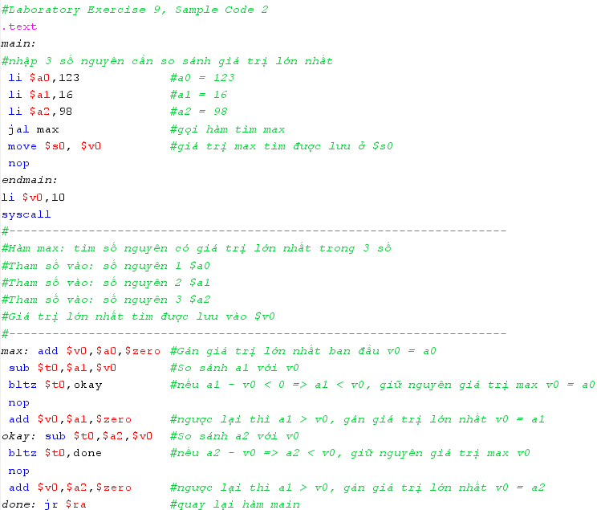

* **Kết quả chạy chương trình:**

Đầu vào:



Đầu ra:



* **Giải thích:**

Trong hàm max:

- Gán giá trị lớn nhất ban đầu v0 = a0 = 123

- Khi thực hiện lệnh bltz đầu tiên: so sánh a1 = 16 với v0 = 123, do a1 < v0 nên giữ nguyên giá trị max và gọi đến hàm okay

- Khi thực hiện lệnh bltz tiếp theo: so sánh a2 = 98 với v0 = 123, do a2 < v0 nên giữ nguyên giá trị max và gọi đến hàm done

- Hàm done: thực hiện lệnh jr $ra để quay trở lại chương trình chính

**Bài 3.**

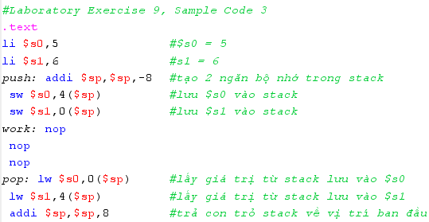

* **Kết quả chạy chương trình:**

Đầu vào:



Đầu ra:



* **Giải thích:**

- Khi chạy hàm push, giá trị của $s0 và $s1 lần lượt được lưu vào trong stack. Giá trị $s0 =5 được lưu vào trước, giá trị $s1 = 6 được lưu vào sau.



- Khi chạy hàm pop, giá trị lưu trong stack được lần lượt lấy ra rồi lưu vào $s0 và $s1. Vì stack là cấu trúc dữ liệu LIFO nên $s0 = 6 và $s1 = 5.

**Bài 4.**

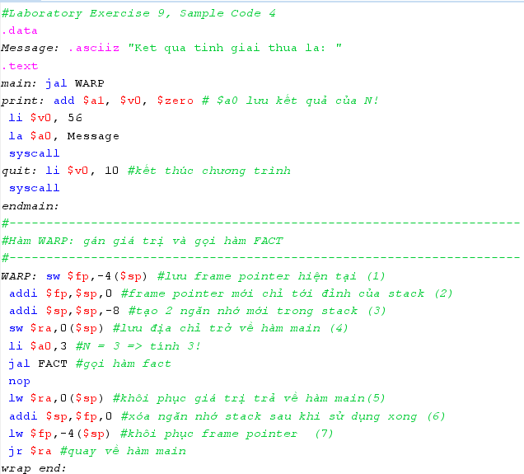

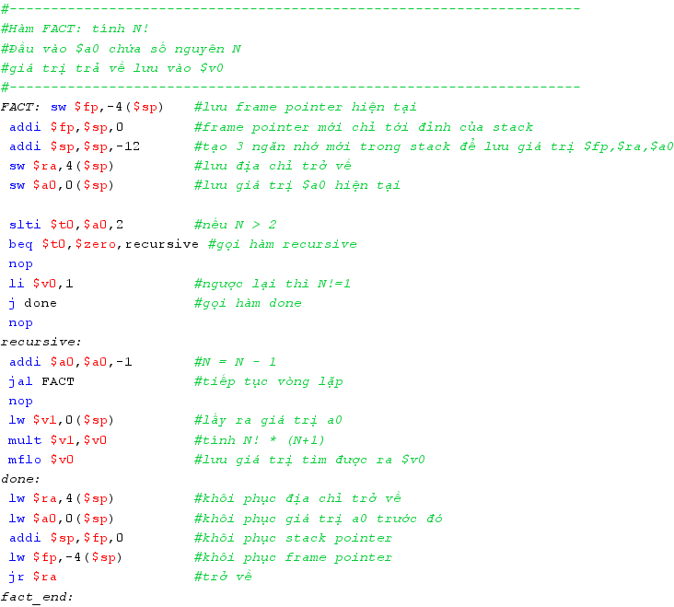

* **Với n = 3:**

Kết quả:

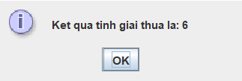

Các giá trị được lưu trong stack:



|  |  |  |  |
| --- | --- | --- | --- |
| Lần lặp | Ngăn nhớ trong stack | Vị trí của con trỏ stack | Địa chỉ stack |
| Lần 4 | $a0 = 0x0000001 |  |  |
| $ra = 0x0040080 |  |  |
| $fp = 0x7fffefe8 |  |  |
| Lần 3 | $a0 = 0x0000002 | x | 0x7fffefdc |
| $ra = 0x0040080 |  |  |
| $fp = 0x7fffeff4 |  |  |
| Lần 2 | $a0 = 0x0000003 | x | 0x7fffefe8 |
| $ra = 0x0040038 |  |  |
| $fp = 0x7fffeffc |  |  |
| Lần 1 | $ra = 0x0040004 | x | 0x7fffeff4 |
| $fp = 0x00000000 |  |  |
| Ban đầu |  | x | 0x7fffeffc |

**Bài 5.**

* **File: ex5.asm**
* **Input**

8 số nguyên cần so sánh giá trị là: {112,10,25,13,-309,568,-5,69}

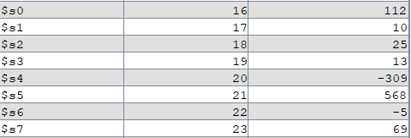

* **Output**

Số nguyên lớn nhất:

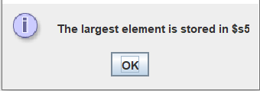

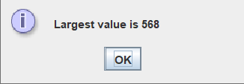

Số nguyên nhỏ nhất:

